01 “Tiradentes” era o apelido atribuído a Joaquim José da Silva Xavier, que ficou famoso por ser um dos líderes da Inconfidência Mineira e por ter sido o único, entre os inconfidentes, a receber a pena capital, isto é, a pena de morte, pela forca.

02 Nascido em 12 de novembro de 1746, na então Capitania de Minas Gerais, durante o Brasil Colonial, Joaquim José desempenhou várias profissões. Entre elas, estava a de dentista amador, por isso foi apelidado como Tiradentes.

03. O motivo principal que animava Tiradentes e os outros envolvidos na Inconfidência a se levantarem contra o governo de Visconde de Barbacena e o Império Português era a constante retirada das riquezas da região por meio de impostos excessivos. Do ouro produzido na Capitania de Minas de Gerais, a Coroa Portuguesa cobrava o chamado quinto, isto é, o equivalente a cerca de 20% do total extraído. Ocorreu que, a partir da década de 1760, a extração de ouro regrediu consideravelmente, mas não o valor do imposto. A taxa do quinto continuou a ser exigida dos mineradores locais, e o governador Barbacena, para fazer valer a lei, chegava até a impor agressões físicas.

04.Se dez vidas eu tivesse, dez vidas eu daria ao Brasil"

05 30 anos
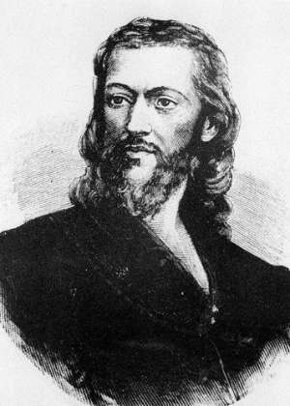
06 ouro prerto – mg

07 21 de abril de 1792. Tiradentes foi “enforcado, decapitado e esquartejado. Para que os súditos da Coroa nunca se esquecessem da lição, a cabeça de Tiradentes foi encravada num estaca e exposta em praça pública em Vila Rica, e seus membros, espalhados pela estrada que levava ao Rio de Janeiro.”

